Prise de note projet 3

MCD (modele conceptuel de données) :

1. Chercher les concepts par feuilles
2. Chercher les associations entre les concepts (un appart est vendu dans tel commune)
3. Multiplicité : une commune peut avoir plusieurs ventes

Modele : UML (langage de classe)

MLD(modele logique des données)

1. Transformer les multiplicités en clef étrangères

MPD(modele physique des données)

1. On implmante le MLD dans le SGBDR

Modelisaiton :

Créer un id_vente et un id bien (un bien peut avoir été vendu plusieurs fois)

1. Id_vente 🡺 Basé sur le nombre de lignes de val_foncieres
2. Id_bien 🡺 ? Se baser sur le numero de disposition (ne prendre que les 1) ?

Notes bdd :

Feuille Donnees_communes, col codep (sûrement le numero de département) ce n’est pas un int, présence de 2A et 2B pour la Corse

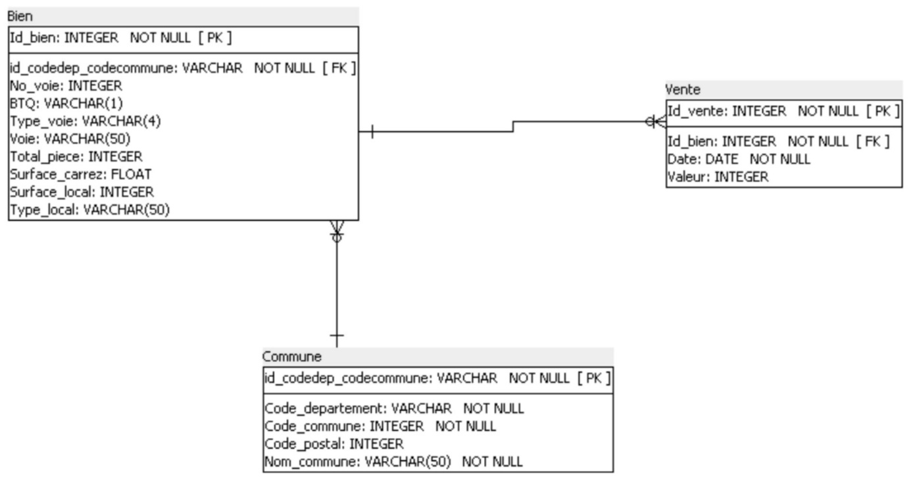

TABLE BIEN

Id_bien 🡺 basé sur adresse + num disposition ?   
id_coddep_code_commune 🡺 code commune insuffisant, « coddep » - «codcom »  
no_voie,…,typelocal 🡺 table val_fonciere

VENTE

Id_vente 🡺 Basé sur val_fonc, une ligne = une vente  
Id_bien 🡺 cf top  
Date & val 🡺 table val_fonc

COMMUNE

Id_coddep_codcom 🡺cf table bien  
Code_departement 🡺 table_commune  
Nom_departement 🡺 piquer chez table referentiel  
Code_commune 🡺 « »  
Code_postal 🡺 « »  
Nom_Commune 🡺 « »  
Pop 🡺 « »  
Nom_region 🡺 codereg (exception outremer) entre table commune et table referentiel

_index_id_bien = COUNTROWS(SUMMARIZE(Feuil1, Feuil1[Commune], Feuil1[No voie], Feuil1[Type de voie], Feuil1[Voie], Feuil1[Code postal], Feuil1[Surface Carrez du 1er lot]))

Les commandes à faire

1. Nb appart vendus
   1. 🡺 Col vente (count) et type appart
2. Nb appart vendus par région pour premier semester
   1. 🡺 group by (code appart, region) where (date = premier semestre)
3. Prop vente appart par nb piece
   1. 🡺group by nb piece, vente / total vente
4. 10 appart au m² le plus cher
   1. 🡺 order by desc
5. Prix moyen m² maison ile de France
   1. 🡺 Filter by maison, idf, col prix m² (m²/prix maison)
6. Top 10 appart les plus cher
   1. 🡺 order by desc
7. Evol vente premier & second semestre
   1. Col semestre, group by semestre, semester 1 / semestre 2
8. Classement region par prix au m² des appart de +4piece
   1. 🡺 filter by appart, pièces = 5+
   2. 🡺 col prix m² (val fonciere / taille)
   3. 🡺 order by prix m² desc
9. List commune 50 ventes mini 1er semestre
   1. 🡺 filter by 1er semestre
   2. 🡺 where vente > 50
10. Diff % prix m² entre 2 pieces et 3 piece
    1. 🡺 filter appart, 2piece, 3 piece
    2. 🡺 Group by 2piece, 3piece
    3. 🡺 2/3 x 100
11. Moyenne val fonc top 3 communes departement 6,13,33,59,69
    1. 🡺 filter by departement = blabla
    2. 🡺 mean(val)
    3. 🡺 top 3
12. 20 communes avec + de transac pour 1000hab dans communes qui dépassent 10k hab
    1. 🡺filter by commune where hab > 10k
    2. 🡺 group by commune
    3. 🡺 ratio transact habitant
    4. 🡺top 20

Plus simple : stock 2 elem

Liste bien

Liste vente

Metter les 18 doublons de côté

Les autres biens unique 🡺 rajouter un index